第８章 旧優生保護法一時金支給請求書等の調査

Ⅰ 調査の内容

「旧優生保護法に基づく優生手術等を受けた者に対する一時金の支給等に関する法律」（平成31年法律第14号。以下本章において「一時金支給法」という。）が平成31年4月24日に施行され、以後、同法の定めるところにより、旧優生保護法に基づく優生手術等を受けた者に対して、国から一時金（一律320万円）が支給されることとなった。
一時金の請求には、厚生労働省の通知で示された「様式1 旧優生保護法一時金支給請求書」（以下本章において「一時金支給請求書」という。）を用いることとされている。一時金支給請求書には、国（国会）が行う調査のため、同請求書に記載された内容や医療機関、福祉施設等で確認された記録の内容について、住所や氏名を特定されない形で提供することに同意するか否かをチェックする欄が設けられている。〔図 23参照〕
これにより、情報提供に同意した者の一時金支給請求書や医療機関の記録等が、国会からの依頼に基づき、厚生労働省及びこども家庭庁から提供された。

図 23 一時金支給請求書（抜粋）
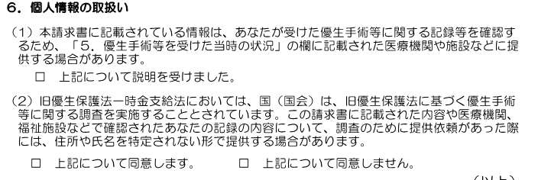
（注）一時金支給請求書の全体の様式は、本編 図 25参照。

本章では、一時金支給法に基づく一時金の支給手続の説明とともに、国会に提供された一時金支給請求書や医療機関の記録等に着目して整理・分析を行った。

Ⅱ 一時金支給法に基づく一時金の支給対象者と支給手続等

一時金支給法に基づく一時金の支給対象となる旧優生保護法に基づく優生手術等を受けた者（以下本章において「一時金の支給対象者」という。）は、次のとおりである。

一時金の支給対象者
次の1又は2に該当する者であって、現在、生存している者

1 旧優生保護法が施行されていた間（昭和23年9月11日～平成8年9月25日）に、優生手術を受けた者（母体保護のみを理由として受けた者を除く。）

2 1の期間に生殖を不能にする手術等を受けた者
（（1）～（4）のみを理由として手術等を受けたことが明らかな者を除く。）
（1）母体保護
（2）疾病の治療
（3）本人が子を有することを希望しないこと。
（4）（3）のほか、本人が手術等を受けることを希望すること。

一時金支給法において、一時金の受給権の認定は、一時金の支給を受けようとする者の請求に基づき、厚生労働大臣が行うこととされている。また、一時金の支給の請求は、厚生労働大臣に対して行うこととされているが、当該請求をする者（以下本章において「請求者」という。）が居住する都道府県知事を経由して行うことができるとされている。なお、請求の期限は施行日から5年（令和6年4月23日まで）である。
厚生労働大臣は、一時金の支給の請求を受けたときは、上記の一時金の支給対象者の1に該当することが明らかな場合には、厚生労働省に設置された「旧優生保護法一時金認定審査会」（以下本章において「認定審査会」という。）に審査を求めずに一時金の受給権の認定を行い（以下本章において「直接認定」という。）、それ以外の場合には、認定審査会に審査を求め、その審査の結果に基づき、一時金の受給権の認定を行う。
一時金の支給手続の流れは、図 24のとおりである。
図 24 一時金支給手続の流れ（イメージ）
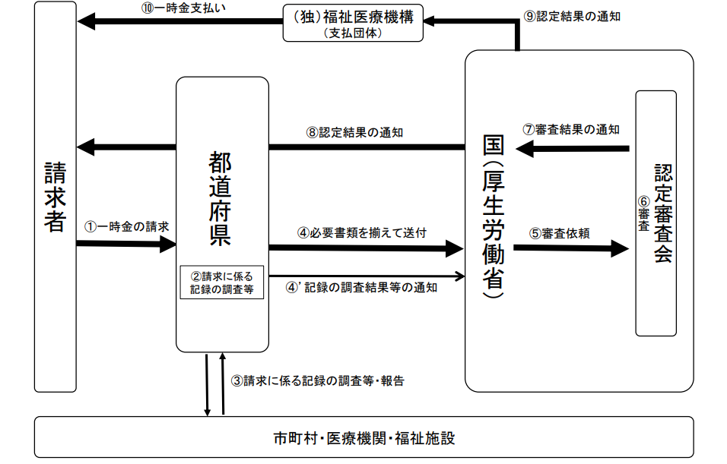
※上記の流れは、現在居住している都道府県内で手術を受けていた場合。現在居住している都道府県以外で手術を受けていた場合は、請求は、現在居住している都道府県に対して行い、調査等については国（厚生労働省）からの通知を受けて、手術を受けていた都道府県が実施。
※請求者が、記録等により一時金の支給対象者に該当することを確認できた場合には、⑤～⑦は省略。
（出典）厚生労働省ウェブサイト＜https://www.mhlw.go.jp/stf/kyuuyuuseiichijikin_04351.html＞

認定審査会における審査の方針は、幅広く被害者を救済する観点から、一時金支給法の取りまとめに向けて協議を重ねてきた「与党旧優生保護法に関するワーキングチーム」及び「優生保護法下における強制不妊手術について考える議員連盟法案作成プロジェクトチーム」が取りまとめた「審査会の判断等に係る基本的な考え方（平成31年3月14日）」に基づいて、次のとおり定められている。

旧優生保護法一時金認定審査会 審査方針

令和元年７月22日
旧優生保護法一時金認定審査会

旧優生保護法に基づく優生手術等を受けた者に対する一時金の支給等に関する法律（平成31年法律第14号。以下「法」という。）第10条第5項の規定による審査の方針は以下のとおりとする。

〇 請求者に係る優生手術等の実施に関する記録は残っていない場合も多いこと、旧優生保護法に基づかない形で生殖を不能にする手術等を受けた方も法による一時金の支給の対象とされていること等を踏まえ、請求者等の陳述内容を十分に汲み取り、収集した資料等も含めて総合的に勘案した上で、柔軟かつ公正な判断を行う。

〇 具体的な判断に当たっては、法第10条第5項の規定によるほか、優生手術等を受けたことに関する請求者等の陳述の内容が、当時の社会状況や請求者が置かれていた状況、収集した資料等から考えて「明らかに不合理ではなく、一応確からしいこと」を基準とする。

Ⅲ 一時金支給請求書の様式等

一時金の支給を受けようとする者は、厚生労働大臣に、優生手術等を受けた当時の状況や優生手術等を受けた理由・経緯等を記入した一時金支給請求書を提出しなければならないとされ、次のような様式が、厚生労働省の通知において示されている。〔図 25参照〕

図 25 「様式1 旧優生保護法一時金支給請求書」
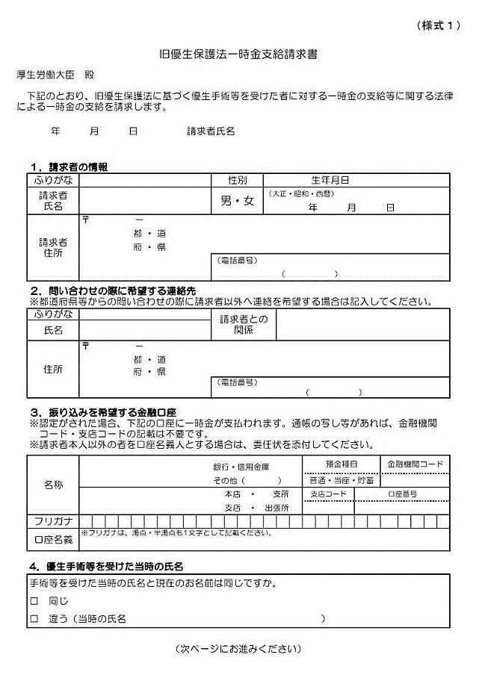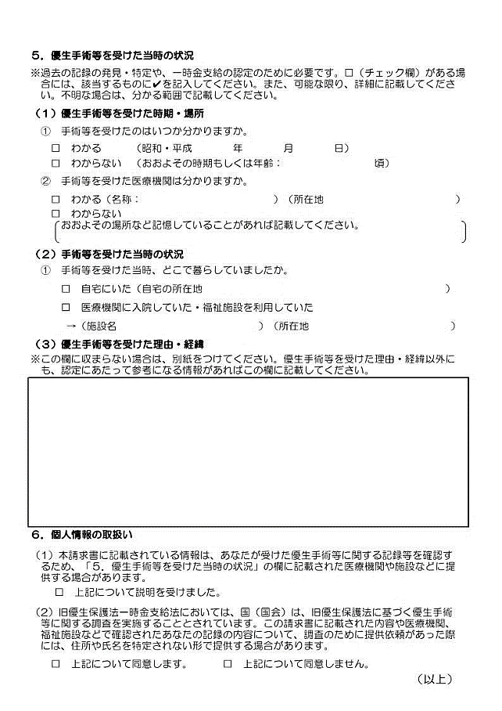

また、厚生労働省は、一時金支給請求書に、住民票の写し等の請求者の氏名、住所又は居所を証明する書類、「様式2 旧優生保護法一時金支給請求に係る診断書」（以下本章において「診断書」という。）及び「様式3 旧優生保護法一時金支給請求に関する診断書作成料等支給申請書」、その他請求に係る事実を証明する資料（例：障害者手帳、戸籍謄本、関係者の陳述書、都道府県や医療機関等から入手した優生手術等の実施に関する書類等）を添付するよう案内している。
厚生労働省の通知によると、一時金支給請求書を受け付けた都道府県は、速やかに都道府県が保有する記録の調査や職員への聴取を行うこととされている。当該都道府県は、把握した記録や聴取した内容を「様式4 旧優生保護法一時金支給請求書等の進達及び把握した情報の報告について」（以下本章において「都道府県が把握した情報の報告」という。）に記載し、一時金支給請求書、添付書類のほか、調査で確認された書類の写しを添付して、速やかに厚生労働省に進達し、報告することとされている。〔図 26参照〕

図 26 「様式４ 旧優生保護法一時金支給請求書等の進達及び把握した情報の報告について」
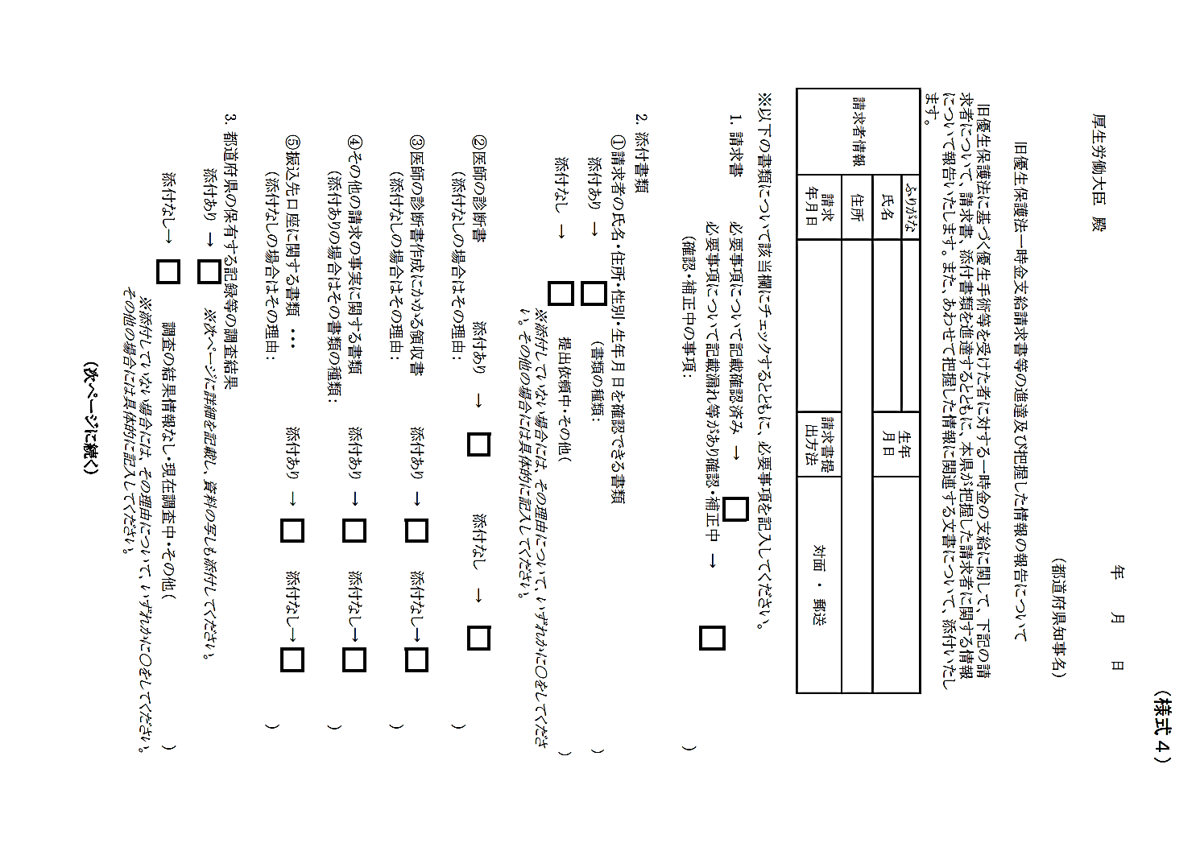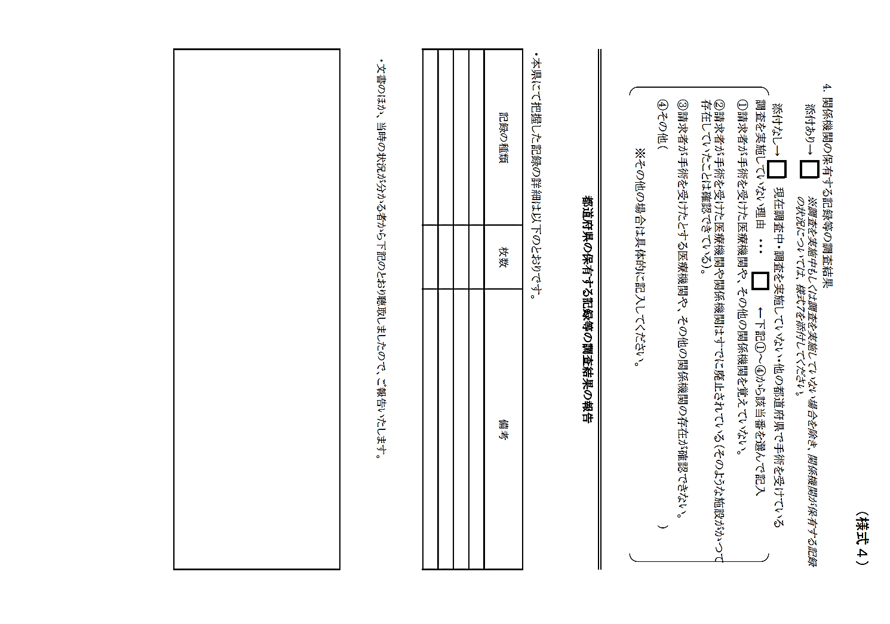

また、一時金支給請求書を受け付けた都道府県は、請求の内容から判断し、記録を保有している可能性のある管内の関係機関（医療機関、福祉施設、市町村等）に対し、記録の調査等を行い、その結果を報告するよう求めることとされ、その際、関係機関への依頼は、「旧優生保護法に基づく優生手術等を受けた者に関する記録の調査について（依頼）」（様式5及び様式6）により行うこととされている。当該都道府県は、関係機関からの報告を「様式7 旧優生保護法一時金支給請求に関する情報について（区域内の関係機関が保有する情報の報告）」に記載し、関係機関の調査で確認された書類の写しを添付し、前述の都道府県が把握した情報の報告等とともに、速やかに厚生労働省に進達し、報告することとされている。

Ⅳ 国の認定状況及び国会への提供状況

令和元年7月22日に開催された第1回の認定審査会以降、令和5年2月27日までに38回の認定審査会が開かれ、同年4月末時点で直接認定分を含め計1,047件が認定された。同時点での認定分の内訳は、認定審査会での審査分が917件、直接認定分が130件であった。なお、令和5年4月30日現在の請求受付件数は1,233件であった。
国会の調査に当たり、厚生労働省及びこども家庭庁からは、一時金の受給権の認定に係る事務処理や個人情報保護のためのマスキング処理が終了した一時金支給請求書等が、順次、国会に提供された。国会に提供された一時金支給請求書等の件数は、令和4年12月末までに審査が終了した分で計1,116件（うち、認定分1,003件、否認分113件）であった。
また、厚生労働省及びこども家庭庁から国会に提供された一時金支給請求書の都道府県別の状況（件数）は、図 27のとおりであり、厚生労働大臣に、直接、一時金支給請求書を提出した場合（図では「厚生労働省」）を除くと宮城県が最も多く、次いで北海道であった。

図 27 受付都道府県別 請求受付件数、認定件数、国会への提供件数
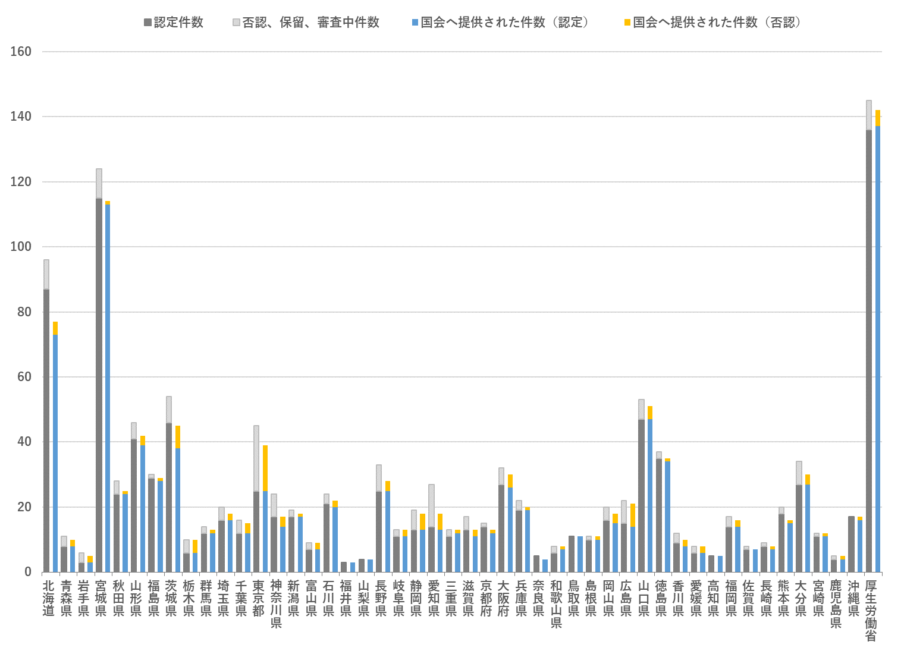
（注1）認定件数等は令和5年4月末現在、国会への提供件数は令和4年12月末までに審査が終了した分。
（注2）「否認、保留、審査中件数」は請求受付件数から認定件数を引いたもの。
（出典）厚生労働省資料等を基に作成。

Ⅴ 一時金支給請求書の記載内容等

以下では、請求者であって国会が行う調査への情報提供に同意した者のうち、一時金の受給権の認定を受けた者（以下本章において「認定者」という。）に着目し、認定者の一時金支給請求書や医療機関から提供された記録等の記載内容について整理・分析を行った。
整理・分析に当たり、提供された資料の中には、人権上不適切な語句、表現等が見られる場合があるが、旧優生保護法施行当時の社会情勢等を考慮して、そのまま引用した。また、誤字脱字と思われる箇所、旧仮名遣い等も、原文のまま引用した。さらに、提供された資料の中で、マスキング処理が施されていた箇所は■ で表記し、判読が困難な語句等は〓で代用した。なお、引用に当たり、個人情報又は個人の特定につながりかねない情報については、［個人名］［地名］［施設名］［年月日］等で表記することとした。

１ 認定者の情報及び手術等を受けた時期等の基礎的情報等
一時金支給請求書には、認定者の性別、生年月日等の情報のほか、優生手術等を受けた時期や当時の居住場所という基礎的な情報等が記載されていた。これらの情報等を整理・分析したところ、以下のような結果であった。

（1）認定者の男女別及び生年別の状況
男女別では、男性が273件（27.2%）、女性が729件（72.7%）、不明が1件（0.1%）であった。
また、生年別では、大正時代が31件（3.1%）、昭和一桁代が140件（14.0%）、昭和10年代が290件（28.9%）、昭和20年代が390件（38.9%）、昭和30年代が137件（13.7%）、昭和40年代が13件（1.3%）、昭和50年代が2件（0.2%）であった。

（2）優生手術等の実施時期
優生手術等の実施時期（手術等を受けたおおよその年齢からの推定を含む。）を年代別で見ると、昭和23～29年が72件（7.2%）、昭和30～39年が231件（23.0%）、昭和40～49年が362件（36.1%）、昭和50～59年が120件（12.0%）であった。〔表 95参照〕
なお、手術等を受けた時期が不明であるものが94件（9.4%）あった。

表 95 手術の実施時期別 認定件数
昭23～29年 | 昭23～29年  又は  昭30～39年 | 昭30～39年 | 昭30～39年  又は  昭40～49年 | 昭40～49年 | 昭40～49年  又は  昭50～59年
72  (7.2%) | 9  (0.9%) | 231  (23.0%) | 17  (1.7%) | 362  (36.1%) | 26  (2.6%)

昭50～59年 | 昭50～59年  又は  昭60～平8年 | 昭60～平8年 | その他 | 不明 | 合計
120  (12.0%) | 4  (0.4%) | 51  (5.1%) | 17  (1.7%) | 94  (9.4%) | 1,003  (100.0%)

優生手術等の実施年月日が判明している中で最も古い事例は、旧優生保護法施行後の昭和23年9月下旬、国立ハンセン病療養所において、結婚に際して優生手術を受けた当時20歳代後半の男性であった。
一方、最も新しい事例は、平成8年9月中旬、旧優生保護法第3条により卵管結紮術を受けた当時30歳代前半の女性（「精神疾患」。同意書等の記録あり。）であった。

（3）優生手術等を受けた当時の年齢
優生手術等を受けた当時の年齢（手術等を受けたおおよその時期からの推定を含む。）を年齢階級別で見ると、10歳未満が5件（0.5%）、10～19歳が304件（30.3%）、20～29歳が400件（39.9%）、30～39歳が131件（13.1%）であった。〔表 96参照〕
なお、手術等を受けた「おおよその時期もしくは年齢」が不明であるものが85件（8.5%）あった。

表 96 年齢階級別 認定件数
10歳未満 | 10歳未満  又は  10～19歳 | 10～19歳 | 10～19歳  又は  20～29歳 | 20～29歳 | 20～29歳  又は  30～39歳
5  (0.5%) | 5  (0.5%) | 304  (30.3%) | 38  (3.8%) | 400  (39.9%) | 14  (1.4%)

30～39歳 | 30～39歳  又は  40～49歳 | 40～49歳 | その他 | 不明 | 合計
131  (13.1%) | 3  (0.3%) | 4  (0.4%) | 14  (1.4%) | 85  (8.5%) | 1,003  (100.0%)

最年少の事例は、一時金支給請求書に「6才頃」、「小学校に上がるぐらいの時期だったと聞いた」と記載されていた男性（昭和20年代後半、病名不明。関係機関からの資料はない。）であった。
また、最年長の事例は、45歳で手術を受けた女性（昭和50年代後半、「精神薄弱」）であった。ただし、ケース記録には「優生手術の件」、「手術が始まり」との記載があったものの、当時の診断書に「病名 子宮体部筋腫、上記の疾名にて［年月日］子宮全摘〓実施した。」と記載されていた。

（4）優生手術等を受けた当時の居住場所（自宅又は施設）
優生手術等を受けた当時の居住場所は、「自宅」である者が461件（46.0％）、「医療機関・福祉施設」である者が484件（48.3％）であった。〔表 97参照〕
なお、医療機関・福祉施設である者のうち、国立ハンセン病療養所入所者が137件（13.7％）であった。

表 97 手術を受けた当時の居住場所別 認定件数
自宅 | 医療機関・福祉施設 | その他 | 不明 | 合計
461  （46.0%） | 484  (48.3%) | 3  (0.3%) | 55  (5.5%) | 1,003  (100.0%)

居住場所を「自宅」とした者の中には、一時金支給請求書に「施設入所のため手術に付き添った母親の話によると、複数の入所予定者が同時期に同じ病院で優生手術を受けたとのこと。」や、関係機関のケース記録に「優生手術をしているので、生理もない」と記載されていた事例（昭和40年代前半、10歳代前半、女性、「脳性麻痺・愚鈍」）、「［施設名］の施設入所の条件に優生手術を受けて下さいと言われましたので、［年月］に手術を受け、［年月］に［施設名］に入所しました。」と記載されていた事例（昭和40年代前半、20歳代後半、女性、「精神薄弱」）が見られた。

２ 優生手術等を受けた理由・経緯等
一時金支給請求書の「優生手術等を受けた理由・経緯」及び親族等の陳述、証言等の記載内容を、（1）優生手術等を受けた主な理由等、（2）公的機関や医療機関・福祉施設の関与等、（3）その他優生手術等に関する記述等に分けて整理した。それぞれの主な記載内容は、以下のとおりであった。

（1）優生手術等を受けた主な理由等

（ⅰ）育児が困難等
○昭和30年代前半、20歳代前半、女性、「軽い知的障害」
・一時金支給請求書に「夫の後妻として結婚。精神的に不安定なところがあり、親戚から子育てには向いていないようなことを言われて、自分も自覚があって、子宮を摘出する手術をした。」との記載。
・認定者の義妹からの手紙に「■■と■■との間に女の子が生まれ1才にならない前に亡くなったとのことでした 死亡の原因が兄の不在の時で■■の不注意による「事故死」でもあり、もともと、知恵遅れの■■で■■生ませたことの反省もあり、以後の出産は無理と判断して、当時の優生保護法による不妊手術をしていただいたものと思います。」との記載。
・認定者の義妹の証言（電話受理票）に「兄や親族で話し合い、子育ては難しいと考え、当時、優生保護法があったため、不妊手術を受けさせることにした。［略］■■は子宮を摘出したと言っているが、卵管を結紮したはず。当時「結ぶ」といっていた。」との記載。

○昭和30年代後半、20歳代前半、女性、「精神分裂病」
・一時金支給請求書に「優生手術は［年齢］才時［病院名］入院中。父親から「やたらと子供を産んで育てられないのは困る」と言われ、手術を受けさせられた。手術を受けた病院名は不明だが［地域名］の病院 妊娠できなくなったことは後で知らされた。」との記載。

○昭和40年代後半、30歳代前半、女性、「ろうあ」
・一時金支給請求書に「［年］息子を産んだ（帯王切開、10日間入院） ［年］息子が兄弟がほしいと言った ［年］子どもがなかなかできなくて、病院に行った 48才まで子を希望していました。優性手術を受けた事を［年］当時はわからなかったです。」との記載。
・認定者の子供の陳述書に「聴覚障害同志の出産、子育ては無理と父■■両親は反対。［略］［年月日］全身麻酔による帝王切開出産でした。［略］それから3年経ち兄弟が欲しい父母は夫婦として子作りをして居ましたが、妊娠の兆しが全く無い事に疑念を抱く様になりました。母が出産時に全身麻酔を受けお腹を切開した時に不妊手術を受けたと思い、その真実を父方両親への話合いを申し出ました。［略］父方両親の障害者への結婚、子育て反対が、不妊手術を施したと母は積念の想いを抱いたまま悩み苦しみ日々過こし現在に至ります。」との記載。

〇昭和50年代前半、30歳代後半、男性、「小児脳性麻痺」
・一時金支給請求書に「「子供も片輪だったらどうするのか」「お前たちに子供が育てられるのか」父母、兄弟等に執拗に強要された。」との記載。

（ⅱ）病気・障害が遺伝するおそれ等
〇昭和30年代前半、30歳代前半、女性、「先天性つんぼ」
・一時金支給請求書に「親が将来の事を心配して、無理に連れて行かれた」との記載。
・一時金支給請求書の添付文書に「［年月］頃［年齢］歳の時、妊娠が分かり、4ヶ月でした。実母に報告すると「同じ血で障害を持つ子が生まれたら困る」と言われ、無理矢理病院へ連れていかれ、ご主人も怒りながら最後まで訴えたが、最後は止むを得ず言われるがまま中絶手術を受ける形となり、同時に不妊手術もしたと、後日、実母から知らされた。未だに「4カ月の子は男の子でした」と、ずっと後悔している。」との記載。

〇昭和30年代後半、20歳代後半、男性、「網膜色素変性症」
・一時金支給請求書に「（旧）優生保護法の話を学校の先生からされた。［略］妊娠した子どもに自分たちと同じような視覚障害が遺伝する可能性が高いと言われた。先生から手術について説得された感じが強かった。［略］※自分か妻か、どちらが優生手術を受けるのかという話になったが、男性の方が簡単に手術ができるため、自分が手術をすることを選択した。※自分たちの代で、『遺伝』は終わらせないといけないという気持ちが強かった。自分たちの代で終わらせられるなら、そのほうが良いのかとも思った。しかし今でも、本当に手術をしてよかったのか…と思うこともある。」との記載。

〇昭和40年代前半、20歳代前半、女性、「てんかん」
・一時金支給請求書に「てんかんの病気を持っていて先生から子供にい伝するかもしれないと言われていた［年齢］才の時1人子供をもつ事が出来たがお産の時に知らぬ間に卵管を結ぶ手術をされていて後日その事を聞いた」との記載。
・都道府県が把握した情報の報告に「ご本人は当時のことをしっかり記憶されており、妊娠した時から、てんかんが子供に遺伝するかもしれないので堕ろした方がよいと何回か医師に言われていたことや、（下腹部に傷があるのでおそらく帝王切開による）出産時に卵管結紮をし今後妊娠しないようにしたことを後から医師に説明されたこと、子どもはもっと欲しかったのでずっと悔しい思いであったことを話されました。」との記載。

〇昭和40年代前半、30歳代後半、男性、「聴覚障害」
・一時金請求書に「夫婦ともに聴覚障害者であったため、子供にも障害が出るのではという理由で、双方の両親からの説得もあり、約50年前に不妊手術を受けました。聞きとり者■■（義妹）」との記載。

〇昭和40年代後半、20歳代後半、女性、夫の「統合失調症」
・一時金支給請求書に「［年月日］■■と結婚 すぐに妊娠しましたか［年月］頃、夫は、友人と話しながら吸っていたタバコをそのまま食べる奇妙な行動をして、その場で倒れたため、義父母に連絡すると、本人を連行［病院名］に入院させました。その時、はじめて18才で発病［病院名］に3ヶ月入院していたこと、精神分裂症の事実を知りました。しかし私は精神分裂症の知識もないまま、2ヶ月後［月日］に長男を出産しました。［略］■■院長先生に遺伝の可能性がある病気と説明を受けました。生んでしまった子（長男）にもし遺伝していたならば18才頃思春期に発病しますとも言われ、3度の中絶をするも、もう2度と子供は生まない、生んではいけないと決心、すでに授った長男に遺伝してないことを祈りつつ永久不妊手術を受けました。」との記載。

〇平成以降、20歳代後半、女性、「精神障害」
・都道府県が把握した情報の報告に「（夫から聴取）［略］［病院名」眼科受診したところ、精神障害の疑いで同病院精神科に入院となった。入院時、妊娠5～6ヶ月だったが、精神科治療による胎児への影響や精神障害が遺伝する可能性があると医師から説明を受け、同病院産婦人科にて妊娠中絶とともに優生手術を受けた。」、欄外に「本人は何も発言しない」との記載。
・厚生労働省から依頼のあった確認事項への回答（電話口頭記録）に「不妊手術の際は、医師から「精神障害が子どもに遺伝する可能性があるから手術した方がいい。すでに、お子さんが3人いるからもういいでしょ。」と言われた。本人のおじ（父の弟）も精神障害者である。また、不妊手術の前に中絶をしたが、中絶の際は、医師から「精神科治療を優先させないといけないが、今のままでは胎児に影響を及ぼす可能性があるから中絶した方がいい。」と言われたので、不妊手術の際も、薬の影響もあるから手術を勧められていると認識した。」との記載。
・医療機関から、優生保護法第3条第1項第5号に該当するので優生手術を受けることに同意する旨の同意書の提出あり。

（ⅲ）性被害のおそれ等
〇昭和20年代後半、20歳代前半、女性、「脳炎後遺症」
・一時金支給請求書に「［年齢］才頃、将来子供は生まない方がよいと母が希望し、優生手術が行われた。」との記載。
・認定者の親族（養子の妻）の陳述書に「［年齢］才のころ 子供は育てれないだろう いたづらでもされないうちにと［地域名］の［病院名］で妊娠しないための手術をしたそうです ［年齢］才のころに［地名］から使用人として働らきに来ていた■■にもらってもらい夫婦として家の近くに小さい家を建てておいていたと私が養子の妻として数年径ったころに■■の母親から聞かされた話です」との記載。

〇昭和30年代後半、20歳代前半、女性、「精神遅滞、てんかん」
・一時金支給請求書に「［年齢］才前後から、障害者施設の［施設名］に入所していた。［年齢］才前後に、今後、事件などにまきこまれて妊娠することを母が心配し、［施設名］からの勧めもあって不妊手術を実施された。」との記載。
・認定者の姉の証言（文書）に「亡くなった母■■から、妹■■が、［施設名］に入所していた当時に、優生手術を受けたことを聞いていました。」との記載。

〇昭和40年代前半、10歳代後半、女性、「遺伝性精神薄弱」
・一時金支給請求書に「請求者の父親■■が警察官だったため国から優勢保護手術を勧める事があり、立場上率先して受けさせられたと思われます。当時ヘルニアの手術をすることになり、本人に知的障害があるためヘルニアの手術のみと噓をつき（説明しても知的障害で理解できない為）将来レイプ被害にあった場合のことを考えて手術に望ませたのではないかと考えられます。」との記載。

〇昭和40年代前半、10歳代後半、女性、「知的障害」
・一時金支給請求書に「役所の人が来てそれなりの情報がなければ 母は働いているので、優生手術のことはわからないと思います 知的障害の為、誰かにいたずらされ妊娠したら困ると思い、手術にふみきったと思います」との記載。
・都道府県職員の「電話による聞き取り結果」に「姉と一緒に手術に行ったのは、私ではなく、母である。」、「母はおばたちと、姉が「いたずらされたりして妊娠したら困るから」という話をしていた。」との記載。

〇昭和40年代前半、20歳代前半、男性、「遺伝性精神薄弱」
・一時金支給請求書に「子供頃母親と兄が1泊又は2泊したしので母が兄が大人になってからいたずらしたらいけないと思手術をし■と話を聞いた。小さい頃から義門をもっていたので今回のことを知りまして、提出します。」との記載。

〇昭和40年代後半、10歳代後半、女性、「遺伝性精薄」
・一時金支給請求書に「施設に入所していた姉。施設内には成人男性も入所しており、異性を意識しはじめてきた年齢とは言え、心身障害者ということから全員優生手術を受けたものと思われる。両親も同意したものと思う。」との記載。

（ⅳ）その他の理由等
〇昭和20年代後半から昭和30年代前半、20歳代前半、男性、「ハンセン病」
・一時金支給請求書に「女房が妊娠して堕胎をした。「（妻が）妊娠したから手術を受けてください」と言われ、そのまま即、手術を受けた。寒い季節の夕方で周りには人がいない時間帯だった。手術は男性が1人と立会い女性看護師が2～3人いて、ズボンを脱ぐのも恥ずかしかった。切られて消毒されて、その後は診察もなかったような気がする。「これで一生、自分の子どもはできん」と思った。あの頃は手術をしないといけないと思っていた。妻が妊娠した時に逃げ出していた方がよかったのかなと今は思う。ほんまに悔しい。」との記載。
・旧優生保護法一時金支給請求に係る意見書（国立ハンセン病療養所園長名）に「先日提出済みの「当園における優生手術の状況（療養所内での結婚、夫婦舎への入居、または妻が妊娠した場合は男性の不妊手術（断種手術）が、絶対条件であった。」」との記載。

〇昭和30年代後半、20歳代前半、女性、「精神発達遅延」
・一時金支給請求書に、「社会に出すには、優生手術を受けないと安心して社会に出す事出来ない。手術を受けると施設に入って種んな指導を受ける事、出来ます。此の子供にはどんな仕事が良いか見定めてくれます。両親も考へたと思います。納得の上優生手術を受ける事にしたと話してました。退院して何日かは私は解らないが、［地名］のパンやさんに行く事になりました。が、1ヶ月も居たでせうか、家へ帰って参りました。」との記載。

〇昭和30年代後半、20歳代後半、女性、病名不明
・一時金支給請求書に「手術おうけのは〓人からいわれてうけました。」との記載。
・厚生労働省から依頼のあった確認事項への回答に「請求者本人、請求者の夫のいずれも障がいを有していない。夫は生前（［年］死去）、漁業を営んでいたが、事故により片方の脚を失い、生活が非常に厳しい状況にあった。そのような状況下、障がい児をもつ夫の姉から、生活苦の中で障がい児が生まれては大変との理由から不妊手術を強くすすめられた。そのことを産婦人科の医師に相談したところ、先生の同意もあり、避妊手術を行った。（［年月日］請求者本人へ電話により聞き取り）」との記載。

〇昭和30年代後半、30歳代前半、女性、病名不明
・一時金支給請求書に「私の体がよわい、精神病の血統があり叔母も精神病あり 妹さん精神病院入院していた。［病院名］にはいっていた。旦那が子どもは、いらいない。」との記載。
・「優生手術を受けた理由・経緯について追加情報」に「叔母は精神疾患あり、子どもがいたが、育児が1人では難しい状況であった。また、妹も亡くなるまで精神病院（［施設名］）に入院しており、自分には精神病の血統があると思っていた。また、4人の子供の出産歴があったが、一番下の子どもに精神疾患があったことや、本人の体が弱かったため、これ以上子どもはいらないと旦那から言われ、優生手術を受けた。（［都道府県職員名］聞き取り 記）」との記載。

〇昭和60年代、30歳代前半、女性、病名不明
・一時金支給請求書に「私には、［年］からの5年間で3人出産した娘がおります。［略］私が第4子を妊娠したことが分かりました。［略］すると、実家の母が出産を諦め不妊手術をするようにと強力に言いました。理由は、以下の2点です。1．3女の難聴の原因が不明のため、遺伝性の可能性を心配する。2．3女の早期聾教育に専念する必要があるうえ、上の2人もまだ幼い。産婦人科医も同様でした。最後に夫も「そうするほうがいい」と言いました。受け入れた私は4子の堕胎と不妊を同時に行う手術をすることにし、関わってくれていた［病院名］に申し出ました。」との記載。

〇平成以降、20歳代後半、女性、「脳性小児まひ」
・一時金支給請求書に「私も当時のことは封印して思い出したくないのですが、想いを正直に書きます。障害児を産み育てる母親の、心身ともに負担の大きさを、私も体験してわかります。母の時代は私が感じた辛さよりも、風当たりが冷たかったものと察します。そんな背景もあり、私に優生不妊手術をしたのだと思います。健康な子ども、障害がある子ども、関係なく、どんな子どもが産まれても、世の中の受け入れ態勢が整っていれば、このような悲しい事はなかったと思います。私に優生不妊手術が施行されたことを聞き、何で？どうして？と思いましたし、母と■■先生を憎んだ思いと同時に、私の事を考えてのことなので、自身で納得しないといけないと考え、かなりの心の格闘がありましたが、納得することは無理でした。［略］私は優生手術後、子どもが出来ない身体になったことに劣等感を感じ、傷つき、ずっと深海や、ブラックホールの暗闇にいました。誰にも言えないことでしたが、昨年、優生手術の裁判のニュースを見て、旧優生保護法の事を知りました。だから申請しようと思いました。」との記載。
・「不妊手術に至る事情説明書」に「私は■■の母親です。■■は、脳性小児まひのため体に障害があります。■■の夫は筋ジストロフィーという難病に罹患しており［略］■■に2人目の子供が生まれて1～2年たったころ［略］子宮内膜症と診断されて治療を始めました。［略］当時、私達が住んでいた地域では、子供が沢山できると生活が大変になるので、子供を数人授かったら妻の方が不妊手術をするということは珍しいことではありませんでした。［略］私自身も、夫と話して、［病院名］で第3子である■■を出産するときに、ついでに不妊手術をしてもらいました。もちろん、不妊手術はしてはいけないことだとわかっていましたので、名目は盲腸等の手術となっていたと思います。［略］■■の話に戻りますが、私は、子宮のこぶをとる手術のときに一緒に不妊手術をして、■■にもう子供が生まれないようにした方が良いのではないか、と考えました。［略］私は、不妊手術のことは事前に■■には伝えませんでした。［略］私も夫も■■の体のことを考えてやったことでしたが、■■自身は3人目の子供が欲しかっただろうと申し訳なく思いました。」との記載。

（2）公的機関や医療機関・福祉施設の関与等
「優生手術等を受けた理由・経緯」の記載内容について、公的機関や医療機関・福祉施設の関与に着目して整理した。それらの主な事例は、以下のとおりであった。

（ⅰ）公的機関の関与、国の方針等への言及等
〇昭和30年代後半、10歳代前半、女性、「精神薄弱」
・一時金支給請求書に「役場の進めで手術をしました。何人かいっしょに行ったはずです。くわしい事は町の役場に聞いて下さい。父母が死亡しているのでくわしい事はわかりません。」との記載。
・ケース記録に「［年月］優生手術の指導 ■■婦人相談員に優生保護相談所との連絡を依頼した。手術の同意書を取り、診察を出張してもらって行うため、役場と特殊学級の■■先生に連絡した。［年月日］［町名］役場にて医師の診察を受けたと、■■相談員より連絡あった。［年月日］相談員より19日の診査会でパスしたこと、手術10月頃になること の連絡があった。以上についての家庭への連絡は優生保護相談所から行うとのこと。［年月］優生手術終了」との記載。

〇昭和40年代前半、10歳代後半、女性、「脳性小児麻痺」
・一時金支給請求書に「平成6年に亡くなった父より聞いていた（昭和60年頃）［年］頃に姉は手術を受けた。国の方針に従った為と話していた 幼い時に病院に見舞いに行った記憶がある（弟：■■供述）」との記載。

〇昭和40年代前半、20歳代前半、女性、「遺伝性精神薄弱」
・一時金支給請求書に「施設を利用したいことを市の方に申込んだら、手術を受けないと入所出来ないことを言われる、父母が本人のことを思い施設利用を考えたと思います［略］手術に行く時は市の保険婦が同行した事は記憶にあります」との記載。

〇昭和40年代前半、20歳代前半、男性、「遺伝性精神薄弱」
・一時金支給請求書に「中学卒業後、自宅が小規模農家で貧困で本人の仕事もなく自宅で扶養できず母親が困りはて［地域名］の福祉事務所と市の民生員に相談しました。そうしたら優生手術を受ければ農家の住込で本人がたべるだけなら、という話があり悩んだ末、手術をしたと母より聞いています」との記載。

〇昭和50年代後半、30歳代後半、男性、「身体障害」
・一時金支給請求書に「［年代］頃私しは生活保護にお世話になっておりました。市保護担当者から、■■さんは保護も受けているし、身体障害者でもあるから優生保護法で手術をしてはどうかと言われたので優生保護法の意味もわかりませんでしたが、いわれるまま手術するしかありませんでした。手術するだんどりは、すべて保護担当者がしてくれたので、手術の月日は覚えておりませんが手術した場所は［病院名］でした。１人で行きました。」との記載。

〇昭和60年代、30歳代前半、女性、「統合失調症」
・一時金支給請求書に「［年齢］歳前に今の夫と知り合ったが、精神障がいがあったため結婚前に2度中絶手術を受けた。［年齢］歳に入籍し、子供は欲しかったが、子供が出来た場合に障がいが遺伝することを回りからいわれて、当時、夫婦で話し合ったうえ、［病院名］精神科の■■■■医師に相談したら、市役所の福し課の人から、すぐ市内の［病院名］に行きなさいと言われ、不妊手術を受けました。膣式手術だったため、手術あとは残っていない、手術の際に、ほとんどお金が取らなかったことを覚えている。」との記載。

〇平成以降、30歳代前半、女性、病名不明
・一時金支給請求書に「私と元夫、子供3人で4人目を妊娠中でした。元夫が交通事故や病気になり生保のお世話になっていました。［略］そんな日々を送る中で、私は自殺未遂を何度もし、精神病院へも通院していました。とにかく家に居るのがイヤでイヤでたまりませんでした。そう言う日常の事等をケースワーカーの方にもつい話していましたが相談に乗るどころか、早く生保を切って自立してくれとの解答だったのを覚えています。確か、これ以上子供を増やされるといつまでも保護に頼られ困る、と言われました。保護世帯を減らす様上司からも言われていると…ノルマがあると…そして、出産を終えて翌日初めての授乳の時に部屋に戻る様言われ訳も分からなく手術準備が行なわれ、下半身麻酔をされました。同意した覚えもなく、後で親切にして頂いた看護士さんに聞くと役所の方から先生にそう言う手術（卵管結紮）をして下さいと連絡があったと聞かされましたが、まだその時点で、それが不妊手術であった事すら知りませんでした。［略］この25年の苦しみを断ち切る為どうか申請を受理して下さい。」との記載。
・診療録等に「開腹式両卵管結紮術」との記載と優生手術に関する同意書（医療機関宛 署名者等はマスキング）の貼付。

〇時期・年齢不明、女性、「精神薄弱」
・一時金支給請求書に「思い出す度に堕胎を受けた時の状況を話される。結婚後、ご主人の子を妊娠されたとの事。妊娠していることが分からず過ごされており、ご近所の方から「生理がきていないなら病院行きなさい」と言われ、［病院名］を受診されたとの事。妊娠していることが分かり、間もなくして［町役場名］の方が来られ「守できないでしょう？産めないよ、諦めなさい」と言われ、開腹術にて胎児を取り出し中絶されたとの事。お臍の下にT時状の手術痕確認される。［略］経緯説明の節々に「殺された」「生きていたら」と不本意さを発せられる。中絶手術後、子を宿すことはなかったとの事。」との記載。

（ⅱ）医師・医療機関の関与等
〇昭和40年代後半、10歳代後半、女性、「非定型精神病」
・一時金支給請求書に「［年齢］才頃に統合失調症を発症し自宅で療養していたが悪化し［病院名］に入院した。その際に医師から両親に「遺伝する可能性があるから、優生手術を受けた方が良い」と説明され、優生手術を受けた。医師からは「悪い所があるから手術をする」とだけ言われた。」との記載。

〇昭和40年代後半、30歳代前半、女性、病名不明
・一時金支給請求書に「主治医からのすすめ」との記載。
・保健所職員による認定者の夫への聞き取り調査結果「別紙」に「［年月日］に長女を出産し、その後に医師、看護師からの不妊手術を勧められた。当時の精神科主治医は■■先生、看護師は■■さん。夫が手術する方法もあると聞いた。［略］夫は直接聞いてないが、申請者は医師から夫が手術をするのであれば、法律の適応外になるので45万円実費でかかると言われていたと聞いた。申請者、夫は抵抗したが、医師、看護師からの強い勧めで申請者が手術を受けるということで了承し、卵管結紮術を受けた。［略］術後は1年間ほど入院し、その間は長女を乳児院へ預けていた。［略］申請者夫が来所され、聞き取りました。［地域名］保健所健康増進課 保健師［個人名］」との記載。

〇昭和40年代後半から昭和50年代前半、20歳代後半、女性、「統合失調症」
・一時金支給請求書に「本人は今でも判らないと思いますが、母が老令になり、今の内に話をしておきたいと優性保護手術を受けた話をしました。最初は断っていたのですが病院より目標達成の為協力を御願いしたとの再三、再四の要請で受諾したとの事です。内容的には下腹より卵管を結ぶだけの簡単な手術だと話をしました。妹にとって子孫繁栄の道が断れた訳で残念な思いだろうと察します。」との記載。

〇昭和50年代前半、20歳代後半、女性、子供2人が「多指症」
・一時金支給申請書に「［年］、［年］と出産しましたが2人共多指症の疾患がありました。夫の方に遺伝性がありましたが、医師より優性保護法があるので、夫婦どちらか手術してはと話しされ、私が手術することになりました。」との記載。

〇昭和50年代後半、20歳代前半、女性、「胎児性軟骨異栄養症」
・一時金支給請求書に「［年］ごろ（当時［年齢］才）両足の機能回復手術を受けるため［病院名①］に入院。［略］術後に［病院名①］に隣接する［病院名②］に［年］ごろまで入所。当時の担当医師（整形外科）より、［病院名②］に入所希望の場合は、男性看護師が多く、生理になった場合の後始末や処理が難しいために、出来れば優生手術（子宮摘出）を受けるように勧められました。※当時本人は排泄の処理はなんとか自分で出来る状態でした。」との記載。
・手術の依頼書（整形外科医から婦人科医宛）に「上肢が短かいため、用便、生理の始末が自力でできません 生理を恒久的にとめるため、手術をおねがい致します」との記載。

〇昭和50年代後半、20歳代前半、女性、病名不明
・一時金支給請求書に「［病院名①］の婦人科の先生より何度も電話があり、行くと無理やり手術室に多勢の看護師さんにより入れられ、■■先生がおられて優生保護法というのがあってと言われ、言味もわからず、麻酔をかけられ、上から下まで切られました。同意も説明もなく、［年齢］歳から健康を害しています。」との記載。
・認定者が精神科通院歴等について記載した書類に「［年齢］歳の頃に［地域名］市の［病院名②］と［病院名③］へ精神保険センタを経由し強制的に入院させられました。理由は［病院名①］の■■先生に診察して下さいと受付けで言った事です。」と記載。

〇平成以降、30歳代前半、女性、「網膜色素変性症」
・一時金支給請求書に「私は次男■■が妊娠5ヶ月頃［病院名］眼科外来を受診した時に男性医師からいきなり大声で「子供を産むのですか？この病気（網膜色素変性症）は遺伝病で子供に遺伝するのですよ、それでも産むのですか」と言われ、おどろきとショックで衝撃を受けたことは今でもはっきりと覚えていて忘れられないことです。その後同じ［病院名］眼科女性医師からも「遺伝性疾患」であるし今からでも遅くないからと堕胎を進められた。医師らは障害児を産むなという思いから出産を反対したのだと思うが母としては自分の子供を殺すことはできない思いから出産した。本当はもう1人子供も欲しかったのだが、このような医師から受けた経いにより断念し、次男出産の翌日、「卵管結札糸」の手術を受けました。」との記載。
・認定者本人の陳述書に「私は看護師時代にらい患者、はんせん氏病患者さんの堕胎・中絶に関してとても心を痛めていました。ましてそれが私の身にも起ころうとは想像もつきませんでした。［略］当時、私の通っていた病院の医師（眼科）私の眼を心配するではなく子供に病気が遺伝することを恐れ私に中絶・堕胎など子供を産ませないように何度も迫ってきました。私は看護師であったため医療の現場がこのような状況でよいのかととても悲しくショックでなりませんでした。［略］3人子供を産むつもりでしたが、色々と考えた結果、次男を産んだ次の日に卵管結紮をしました。［略］国や医師を恨むつもりはありませんが、理不尽な思いをした私のことを知っていただきたく長々と書きました。ちなみに息子2人は発症していません。私より2つ上の兄も同じ病気ですが、兄は子供に遺伝すると言われていましたので、今だに独身です。本当に人生を左右しています。6つ上の姉は網膜色素変性症ではありませんでした。」との記載。

（ⅲ）福祉施設の関与等
〇昭和20年代後半から昭和30年代後半、10歳代後半から20歳代前半、女性、「症候性てんかん、精神発達遅滞」
・一時金支給請求書に「［地名］の福祉施設入所にあたり、施設側から手術の要請を受けたものと思われます。（本人の父親より聞きました）」との記載。

〇昭和40年代前半、10歳代後半、女性、病名不明
・一時金支給請求書に「父は病弱なため、入退院をくり返しており、母は家計を助けるために朝から晩まで人の3倍も4倍も仕事や家事や育児を頑張っていました。祖父も私幸（孫4人）の面倒を見てくれていたのですが、姉が大変だったので父母が市役所に相談したら施設を紹介してくれて、施設に入所するには不妊手術をしてからじゃないと入れないと言われて手術をして入所しました。」との記載。

〇昭和40年代後半、10歳代前半、女性、「遺伝性精薄」
・一時金支給請求書に「生まれた時から重度の知的障害があり、家庭での生活が困難があり、［年齢］くらいで［施設名］を紹介され、入所する。［年齢］くらいに生理がはじまり、施設の方より優生手術を行なうようにいわれ、本人も重度の知的障害がある為、［病院名］にて優生手術を受けました。」との記載。

〇昭和40年代後半、10歳代後半、男性、「遺伝性精薄」
・一時金支給請求書に「［施設名］の園長より、優生手術を受ければ、一生学園での生活が可能であると説明を受けましたので、手術に同意しました。」との記載。

〇昭和40年代後半、20歳代前半、女性、「精神分裂病及精神薄弱」
・一時金支給請求書に「［施設名］開設（［年］）時に入園後に学園にて父母会で優生手術について説明があり手術について父母会でも話し合いがされたそうです。園生間で問題があても困るので手術を受ける方向で話し合いがされた様です。母は長女■■が［病院名］の看護師をしていたので相談し、手術をする事にしたそうです。手術は園生が何名かいて順番に手術をしました。［略］手術については「管を縛る方法」で子宮を取る等ではないと■■が母に聞いていました。（手術する前に）［略］家族が知っていた事について申し上げます。■■の兄■■■■ ■■■3男■■■■ 3女■■■■」との記載。

〇昭和50年代前半、20歳代前半、女性、「遺伝性精神薄弱」
・一時金支給請求書に「当時利用していた［施設名］の担当者に、特に説明もされないまま［病院名］を受診。何故病院にきたのか、何の手術をするのか説明がなく、自ら担当医に聞くと「子供を生めなくするから」と言われたが、他に同席者もなく有無を言わさず手術となった。」との記載。
・認定者の姉の陳述書に「［年］、すでに手術が終了した段階で知らせがきました。［施設名］の先生につれてこられたそうですが、本人も何故このような手術をしたのか理解できておらず、ただ「子供が生めなくなった」と言っていました。両親の説明がきちんとあったのか、今となっては不明ですが、姉の私に話が来ていたら、止めていたかもしれません。」との記載。

○昭和50年後半、20歳代前半、女性、「精神薄弱」
・一時金支給請求書に「園からのお話で園は国からの指示で手術を受けたのだと思います、■■と他の友だちも一緒に受けたそうです。」との記載。

〇時期、年齢不明、女性、病名不明
・一時金支給請求書に「施設に入り、母親に付き添われ、病院で手術を受けた。」との記載。
・都道府県職員が認定者の兄から聞き取った内容に「［施設名3つ］に入所していたが、いずれかの施設に入所するために手術をすることになり、［病院名］で手術した。一緒に手術した人が3人にて、1人は■■■■という方だった。」との記載。

（3）その他優生手術等に関する記述等
〇昭和30年代前半、10歳代後半、女性、「精神分裂病」
・一時金支給請求書に「突然電話がきまして、優生保護法による優生手術をしました。理由は、悪い子孫をのこさないため。精神病の人は結婚できません、といいました。母親はカンカンになりおこりました。手術するなら前もっていえばいいのにと。60年前の事をいまでもはっきりおぼえています。」との記載。
・診断書に「腹部に手術痕なし、左側頭部にロボトミーによる手術痕あり」との記載。
・診療録に「父母と面会、支伝せず 優生手術申請書ひかえ、申請理由：診察ノ結果、精神分裂病デアル事ヲ確認シタノデソノ遺伝ヲ防止スル事ガ、社会公益上必要ト認メルタメ。」、「［月日］卵管結紮術施行」との記載。

〇昭和30年代後半、20歳代前半、男性、「hebephrenie」
・一時金支給請求書に「母から手術の話を私は聞いていました。一方的にお行うったと泣いていましたのを思い出しました。■■（妹）78才」との記載。
・都道府県が把握した情報の報告に「［年月日］妹■■から電話で聞き取り。〇［年］頃、本人が入院した際に合わせて、不妊手術を受けた。母親が「治る病気なのに、無理やり受けさせられた。」と泣きながら私に語ったことを思い出した。本人■■に手術の事実を確認したところ、「昔のことをほじくり出すな。」と怒りだし、ケンカになったが、後日和解し、「［年］頃に手術を受けた。」と述べた。」との記載。
・「認定者のメモ」に「私■■は［年］［病院名①］に入院中〓して4年後［病院名②］にて〓門が悪くペニスをその時切って 病院に不にん手術のしようこがあるか調べてください」との記載。また、「妹のメモ」に「兄の所へは連絡はしないで下さい。今、団体生活しておりますので生活態度が変るといけませんので、この件に関してはすごく怒りましたので本人は思い出したくない様ですので」との記載。

〇昭和40年代前半、20歳代前半、女性、「先天性による聴覚機能障害（2級）」
・一時金支給請求書に「生まれた時から耳が聞こえない。［年齢］才で結婚し、［年齢］才の時義理の母に命令され、実家のある［地名］で優生手術を行われた。52年間、苦しい思いで生きてきた。」との記載。
・親族からの陳述書に「［月日］久しぶりに自宅に来まして、相談したい事があると申しますので、お聞きしましたところ、ニュース、新聞等で今回の件を知り、どうしたらよいかということでした。過去の経緯を説明しますと、［災害名］がおきた頃「［年月日］」の少し前、嫁ぎ先のお義父さん、お義母さんから何度も不妊の手術をするよう言われ、実家の父、母たちは反対されましたが、嫁ぎ先が硬行でやむをえず手術をうけたそうです。病院は［施設名］と思います。今も当時のことは忘れず、他の家庭をみると子供さんもおり、毎日つらい気持ちでいます。」との記載。

〇昭和40年代前半、30歳代前半、男性、「聾唖」
・一時金支給請求書に「私（■■）は妻との結婚が決まってから父の会社の上司（仲人）から病院に連れていかれ何の説明もなく手術を受けました 後に子供が出来ない様にしたと知りました。妻の両親には父が説明したようですが、妻は何も聞かされず私と結婚しましたが子供が出来ない事と、私の手術の傷あとを、見て問われ不妊手術を受けている事を話しました。妻はとても、子供を欲しかっていましたので大きなショックを受け「離婚する」と、言って実家に帰りましたが、両親に説得され泣く泣くあきらめました 今でも子供が居たら、という想いで一杯でこの様な悲しい人生を送る事になった、今となっては出来る事ではないが、過去に戻ってやり直したい気持ちです。」との記載。

〇昭和40年代後半、10歳代後半、男性、「遺伝性精神薄弱」
・認定者の姉の陳述書に「［年齢］歳になる頃だったと思いますが、優生手術をするということで、母と私が、その病院に行った記憶があります。当時は学園の卒業が近くなる頃に、当然のように順番に手術をされていました。だから弟もその対象となったのでしょう。［略］母親が同意したものかどうか、そのあたりの経緯は定かではありません。［略］ただ本人がこういう状態で生まれてきたため、小さい時からずっと施設暮らしを余儀無くされ、こうした手術を強制されたことに、やり場のない怒りと悲しみを覚えた記憶があります。」との記載。

〇昭和40年代後半、20歳代前半、女性、「先天性小児麻痺 てんかん」
・一時金支給請求書に「私■■は仕事の為実家を離れておりましたが、実家へ帰省する度に父より「■■は手術をされて可哀想だ」と何度も聞いていました。当時その様な理由が有ったとは思ってもいませんでしたが、障害者として手術を受けなければならない事情が有ったと知って、父の■■に対する不閔に思う気持ちが今になって解ります。［略］実家には2才年上の■■が居ましたが、■■の手術についてまったく知らされておらず、父と母にしても知られたくない苦渋の決断で有ったのでは無いかと思います。今日に成って、この様な法律が施行され、すでに不在では有りますが、父母が少しでも報われたらと思います。■■に関して言えば過去も、今も、本人は自分の身に何が起っていたのか理解できる能力は有りませんが、兄と姉で慰めて行ってあげようと思います。」との記載。

〇昭和40年代後半、20歳代後半、男性、「ろう」
・一時金支給請求書に「結婚前、親族（住職）からパイプカットしないと結婚は認められないと言われた。仕方なく手術を受けた。」との記載。
・市からの報告書に「親族の話：ろう者の父親に頼まれ、自分が経営する会社で働くようにした［略］ろう者本人が教師の連れてきたろう女性と結婚すると言った［略］女性の兄弟にもろう者がいる。だから、子供に障害が出る確率が高いと考え、結婚の条件として「不妊手術」を出した。手術をすれば、結婚を認めると話すと、本人も了承した。手術を受ける際、医者から「本人が怖がっている」と言われたので、自分はもう子供を作る必要もないので、まずは自分がパイプカットの手術をして見せた。その後、ろう者も手術を受け、現在の妻と結婚した。」との記載。
また、「本人の話：手術は受けた。だけど、なんで手術をするのかは、よくわからなかった。手術をすれば、結婚できると言われた。仕方なく手術を受けた。今、2人とも高齢になり、体調も悪い。妻は、「子供がいれば、いろいろ手伝ってもらえたのに。いないから、自分たちだけでやらなければならず大変だ。子供が作れなかったのが悔しい。」と言っている。その通りだと思う。親族は、結婚後に自分たちの家に来たこともない。何かを手伝ったりと気にかけてくれることもない。手術を受けるときには、何かあったら助けると言っていたが、そんなことはしてくれなかった。子供さえいれば、今こんなに大変な思いをしなくてよかったのにと思うと悔しくてたまらない。」との記載。

〇昭和50年代前半、20歳代後半、女性、「知的障害」
・一時金支給請求書に「［施設名］入所［年月日］当初より男女間の性的トラブルが多くあった。注意しても中々改善が見られないと［施設名］側から相談される。当時は存命であった両親と全員（本人を除く）で家族会議を行った。その当時を振り返ると、「今後、［施設名］内や帰宅時に男女間トラブルが無くなる可能性は低い。もし妊娠などをしたら■■はどうなる？」とご両親は憂いていた。最終的に、本人の性的トラブルが治ることは困難であると判断して、優生手術を自宅周辺にあった［病院名］にて行うこととなった。本人は、子供や赤ちゃんが好きであることは理解できたが、当時の社会情勢やこのまま放置しておくと後々本人に降りかかるであろう弊害を憂慮しての決断であった。」との記載。

〇昭和50年代、10歳代後半、男性、病名不明
・一時金支給請求書に「40年位前だと思います。父と母が児童相談所か保健所に呼びだされ、生殖器能を除外しなさいと法律で決まってると言われ命令されたと亡くなった父に聞きました。聞いたのも母がショックで倒れ寝こみ父もふさぎ込みその異変から私がなにがあったんだから〓まり、やっと聞けた次第です。」との記載。
・認定者の兄の手紙に「私事ですが（3）優生手術等を受けた理由を書けとありますが、まるで我々家族の一存でやったような受けとめ方がありますがひどいと思いますが？［略］診断書を出せとありますがどこの医療機関へ行けば良いのでしょうか。正直なところ体をさらけだして再度侮辱的な事をするのは気が進みません。病気でもないのに下半身を露出させて調べさせる事は今現在できませんです。この為一時金支給ならなくてもいたしかねません。今回こう言う事実がありましたと言う事をお伝えしたかったのが一番ですので。」との記載。

〇昭和50年代後半、30歳代後半、女性、「精神病」
・一時金支給請求書に「理由 精神病のため子供が出来ないようにする 父が私に何も言わずに病院につれていかれた。後になってわかった。その後も説明がなかった。私にすれば、つらくて、さみしかった。」との記載。

〇昭和60年代、20歳代後半、女性、「コカン節脱臼」
・一時金支給請求書に「1人目をうんだときから2人3人目を産んだら離婚と義父母から言われていて私は帝王切開でしか産めないので、もし、3人目が生まれたら不妊手術するつもりでした。しかし、主人も私も障害者のため、変な子ができたら困ると言われつづけ、結局長女産んだ後、処置してもらいました。悔しくて…」との記載。
・認定者本人の手紙に「私が今回申しあげたいのは、女の子どもの産める期間は、人生のうちのほんの一刻です 結婚したならば、みごもる可能性がある間はみごもる身体でいたかったということです そのみじかい楽しい日々をうばわれただけでなく、手術後更年期のようになり、不調な日々がつづきました［略］自分以外の強い意志で、障害者であるが由に変な子供ができてはいけないというただそれだけでというのは、私としては、つらい。［略］産む、育てる、その前のおなかの中にいるわが子とのやりとり等、妊娠には限りない未来です。その機会をうばわれて、一生子どもをもてないばかりか、その理由が障害者であること、産まれる子がふつうではないと判断されていることに絶望しました。私の声が、政府の方々に届き、二度とこんなことがないよう強く希望します。」との記載。

３ 法定外手術等
一時金支給請求書や診断書、都道府県や関係機関から提供された資料等に、旧優生保護法施行規則で定められた術式以外の手術等に関する記載が見られた。それらの主な記載内容は、以下のとおりであった。

（1）放射線照射
〇昭和30年代後半から昭和40年代前半、10歳代後半、女性、「重度精神薄弱」
・一時金支給請求書に「幼少期は家族で世話をしていましたが、成長するにつれ本人が［年齢］歳位の 婦女子特有の生理現象が始まり 家族としては、本人の将来を見据えた上での事で当時［病院名］を訪ね産婦人科医と相談をしやむ得ず放射線によるコバルト療法による処理して頂いたとの事です。尚これは2回したとの事です。1回目行った後に又生理現象が生じ2回目もしたとの事です。尚これは■■の姉■■の記憶でありそれを私■■が書いたものです。」との記載。
・ケース記録に「初経：［年齢］ コバルト照射で来潮せず」との記載。

〇昭和40年代、10歳代後半、男性、「統合失調症」
・一時金支給請求書に「［病院名①］入院中に放射線による手術を受けたと聞いている［高校名］在学中にテストで数学で0点を取つて自生に希望が無くなつた。クラブの女性ロッカーでうずくまつていて［病院名①］に入院、保健所の方から手術をしないといけないと言われました。［病院名②］に入つて一生出られない聞いていました。妻も母が話していました。」との記載。
・都道府県職員が認定者の兄に「聞き取りを行い、まとめたもの」に「保健所職員から、「この病気は治らない。このままでは大変なことになる。」「［病院名②］に入院して一生退院できない。」と言われ、優生手術を受けるよう勧められ、放射線による手術を受けたと聞いている。（この話は、その都度、母から聞いた。後年兄の妻も同様の内容を聞いた。）」との記載。

〇昭和40年代後半、10歳代前半、女性、「精神薄弱（中～重度）」
・一時金支給請求書に「［年月日］以降に［病院名］にてコバルト照射の記載、生理は［年月］頃まだあった様子の記載もある。保護者の記憶では、［施設名］入所の条件であったとのこと。」との記載。
・ケース記録に「［年月日］ ［施設名］より入所照会に対する希望として措置決定前 在宅中に生理を止める処置（コバルト照射）をしてもらいたい旨申入れあったため保護者と相談したところ［病院名］に入院して処置をすることとなった。入所期日は本月末となる見込みなので施設にも通知して了承を得た。」との記載。

（2）子宮摘出等
〇昭和30年代後半から昭和40年代前半、30歳代前半、女性、「聾唖」
・一時金支給請求書に「母親から［個人名］はもう子供が生めない体になったと聞き子供ながらショックでした。弟も同じくこのことを覚えています」との記載。
・別添「優生手術を受けた理由・経緯」（甥の陳述書）に「［年代］［病院名］にて子宮摘出手術を受けています［略］父である■■■■が三女の■■を（風邪で熱があるので）［病院名］に連れて行き1週間後に子宮摘出手術を受けました■■は36年前に亡くなっておりその当時、何故手術をしなければいけないか疑問に思っていたが病院の言うことを信じようと長女の［個人名］に言っていた」との記載。
・診断書の備考欄に「MRIにて子宮はありません」との記載。

〇昭和40年代前半、10歳代前半、女性、「精神薄弱」
・一時金支給請求書に「親の意向も何も聞かず強制的に優生手術をしました。年も若いのにかわいそうでしたが、国の意向なので仕方がないと言われました。」との記載。
・ケース記録に「［年月日］初潮 ［年月日］優生手術を受けメンスも止めた」との記載。
・手術台帳に「［年月日］子宮膣上部切断」との記載。

〇昭和40年代前半、10歳代前半、女性、「精神薄弱（重度）＋てんかん」
・一時金支給請求書に「［施設名］入所中、初潮となる。この際に保護者に対して、対応困難なため、次の生理日までに手術を行うよう求められた。［病院名］に相談し、■■医師を紹介され、■■医師により手術が行われた。」との記載。
・ケース記録に「9月に初潮があり、生理は失尿と一緒で不潔であり、ところかまわずズボンをおろしてパットをもてあそび、手当も不可能のため子宮剔出手術をする。［入院期間］［病院名］」、「子宮摘出手術をしており生理なし。」との記載。

〇昭和40年後半、10歳代後半、女性、「てんかん」
・一時金支給請求書に「入所当時（［年］頃）、母親より、この子はべっぴんだから何かあって子供が出きたらいけんから子宮をとったと話があったと職員間で引き継がれている。正式な書類としては残っていない。本人に手術の件を尋ねると、メンスがあるから手術したとの返答あり」との記載。
・診断書の備考欄に「経腹 経腟 超音波検査にても子宮は認めらず 子宮全摘後と思われる」との記載。

〇昭和40年代後半、10歳代後半、女性、「知的障害」
・一時金支給請求書に「［年月］優性保護法により手術（子宮の3／1を残す）し、その後生理はなくなる。」との記載。
・手術台帳に「子宮膣上部切断術」との記載。

〇昭和40年代後半、10歳代後半、女性、「精神薄弱」
・一時金支給請求書に「年がいき女の子のくる物の生理がきたのですが普通１週間で終わるのがとまらなくて、学校（中学）の帰りに［病院名①］によって、生理をとめるちゅうしゃを打って帰って来ました。それが中学校を卒業すると、［地域名］の施設に入る為に生理のしょ理が出来ない為［病院名②］にて、女の人の大事な、子宮を摘出したらしいです。」との記載。
・ケース記録に「中学3年で生理が始まるが、止まりが悪い為学校の先生にもすすめられ手術をする。卵巣異常、盲腸もとる。」との記載。
・ケース記録に「中学修了後、生理が止まらず、卵巣をも切除したから、当然中性化するおそれが考えられる。問題はその過程において心理的な動揺が起き、ヒステリカルな状態になるか、或はまた精神的なエネルギーを失い無力化するのではないかということである（この卵巣切除の事は保護者からの聴取であるから100パーセント確実なこととは言えない）」との記載。

〇昭和50年代後半、20歳代前半、女性、「胎児性軟骨異栄養症」［再掲］
・一時金支給請求書に「［年］ごろ（当時［年齢］才）両足の機能回復手術を受けるため［病院名①］に入院。［略］術後に［病院名①］に隣接する［病院名②］に［年］ごろまで入所。当時の担当医師（整形外科）より、［病院名②］に入所希望の場合は、男性看護師が多く、生理になった場合の後始末や処理が難しいために、出来れば優生手術（子宮摘出）を受けるように勧められました。※当時本人は排泄の処理はなんとか自分で出来る状態でした。」との記載。
・手術の依頼書（整形外科医から婦人科医宛）に「上肢が短かいため、用便、生理の始末が自力でできません 生理を恒久的にとめるため、手術をおねがい致します」との記載。

〇平成以降、20歳代前半、女性、「レックリングハウゼン氏病、発達障害」
・一時金支給請求書に「［年齢］（27年前）にんしん検査のため通院しそこでにんしんが判明した。出産を考えたが通院した病院でレックリングハウゼン氏病のりかん者は出産してはいけないと云う旧優性保護法のせつめいを受けた。検査した病院とは別の病院を紹介され通院（病院不明）すると何のせつ明もなく子宮てきしゅつ及び中絶の手術が行われていた」との記載。
・診断書の備考欄に「超音波検査施行。子宮を確認できなかった。」との記載。

（3）優生手術後に生理がない旨等
〇昭和30年代後半、10歳代後半、女性、「先天性精神発達障害（原因不明）」
・一時金支給請求書に「妹■■様より ［年］、盲腸手術の折、すすめられて優生手術をしました。良い生理用品もなく介助者の母が、たいへんな思いをしていた。家族としては、複雑な思いである。」との記載。
・認定者の妹の陳述書に「姉は［年］、盲腸手術の折、すすめられて優生手術をしました。［施設名］開園時（［年］［年齢］才）まで実家（■■）で生活しました。その頃は良い生理用品もなく、母が大変な思いをしていたことを覚えています。個人の状況はそれぞれと思いますが、姉の場合は生理に関しては母の全介助なので、手術をして助かった部分は大きかったと思います。私としては複雑な思いもありますが、姉は60年以上［施設名］にお世話になっています。［略］両親は病院をめぐり、施設をめぐりやっとの思いで「［施設名］」に出会えたのです。姉は［施設名］も我が家も好きでした。［略］家族としては姉の幸せそうな笑顔に只、只感謝の思いでいっぱいです。」との記載。
・診断書の備考欄に「子宮全摘後」との記載。
・ケース記録に「生理なし（以前は数ヶ月に一度有ったが最近なくなった）［認定者が20歳代］」との記載。

〇昭和40年代前半、10歳代前半、女性、「脳性麻痺・愚鈍」［再掲］
・一時金支給請求書に「施設入所のため 手術に付き添った母親の話によると、複数の入所予定者が同時期に同じ病院で優生手術を受けたとのこと。」との記載。
・ケース記録に「優生手術をしているので、生理もない」との記載。

〇昭和40年代後半、10歳代前半、女性、「精神薄弱」
・ケース記録に「生理：優生手術をしたためなし」との記載。

〇昭和60年代、10歳代前半、女性、「最重度の精神発達遅滞」
・一時金支給請求書に「将来子ども産んでも育てられないのではないかと、不安に感した事や本人の望まない形での妊娠をしてしまう危険性もあったから本人が［学年］（［学校名］）の時に手術をうけさせることとした」との記載。
・ケース記録に「生理－優性保護手術済（［学年］）」との記載。

このほか、一時金支給請求書に「いつごろどこで優生手術を受けたかわかりせん」と記載されていた事例（昭和40年代前半、10歳代後半、女性、「中等度精神遅滞」）において、関係機関からの回答記入様式の備考に「入浴介助時、下腹部に大きな傷あとがあり、先輩職員について聞いたことがある。（手術のこと）昭和40～50年代は、あたり前のように何人も施術していたこと、生理もなく、手当の苦労もないと話されていた。」と記載されていた。
なお、一時金支給請求書に子宮摘出等の記載はないが、診断書の既往歴に「［年齢］歳頃不妊手術、■［年齢］歳頃■子宮筋腫と卵巣のう腫で腹式子宮全摘術+左側附属器摘術、［年齢］歳頃卵巣のう腫で残存卵巣摘出」と記載されていた事例（昭和40年代前半、20歳代後半、女性、「精神疾患」）等が見られた。

（4）睾丸摘出等
〇昭和30年代前半、10歳代後半、男性、「知的障害」
・一時金支給請求書に「小学2年生の頃より就学せず、子守りや家の手伝いをして過ごす。当時請求者はいとこの、家族と同居していた。家族の隙を見て、毎日のように町内を徘徊していた。異性に強く興味を示す言動が、観られる様になった為、［年］去勢手術。当時の病院は［病院名］で手術したと聞いている。」との記載。
・診断書の備考欄に「CT検査にて、両側睾丸は陰嚢内に存在せず。骨盤内、傍大動脈域にも停留睾丸としての所見無く、睾丸摘出術後として矛盾しない。」との記載。

〇昭和30年代後半、10歳代後半、男性、「先天性精神薄弱」
・一時金支給請求書に「詳しい事がわからないが、兄達が子供の時大人が話をしている所を聞いたり、知らない大人の男の人と父が■■を病院に連れて行ったと話している。母の実家の従姉も子供の頃祖母達が■■の不妊手術の事を話しているのを聞いたと言っている。10年位前に■■が前立腺を患った時、施設より病院で不妊手術の跡があると言われたが、いつ頃したのですかと電話もありました。」との記載。
・診断書の備考欄に「左精巣は残存しており、右精巣は欠如している。単精巣であることから生殖を不能にする手術を受けたことには疑問がある。」との記載。
・優生手術実施報告票に「（8）手術の術式 睾丸摘除術（右）、精管結紮術（左）」、「備考 性的に自制心なく近所の子供等に悪戯したりして近隣の迷惑となった為本人の父要請により申請した」との記載。

〇時期・年齢不明、男性、「脳性まひ」、「視覚障害」
・一時金支給請求書に「兄が盲学校卒業後、［施設名］に入所し、10年たったころ母親に兄の将来の事、障害のことを話し合った。その時に兄にこう丸が無いという話を聞きました。その他、若いころから今現在まで兄に性欲が全く見られない事を疑問に思っていました。射精もボッキもありません。」との記載。
・診断書の備考欄に「両側精巣摘除後の状態」との記載。

４ その他
本章では、同一の認定者に関して関係機関から提供された資料の記載内容を比較することができた。それらの記載内容を整理したところ、次のような事例が確認できた。

同一の認定者に関して関係機関から提供された資料の記載内容の比較等
〇優生手術後に優生保護審査会への申請、優生保護審査会からの審査決定通知が送付された事例
（昭和30年代後半、20歳代後半、女性、「精薄（白痴）」）
・市町村提供のケース記録
［年月日］ 妹来所（浮浪者収容所の■■さん同行）■■さんの話 銭湯へ行った近所の人の噂で子供が出来るらしいということを耳にし体の変化に気がついた早く中絶してやってくれ。［略］同日、［診療所名］で受診、本人が最終のメンスもわからない状態なので月数は判明しないが、8ケ月をすぎていると思はれるので中絶は不可能である。
［年月日］ ■■所長補佐に相談の結果保健所へ連絡 優生保護法の適用を受けるにも精神科の医師の診断を要するので、同日■■同行［病院名①］へ受診に行った。［略］
［年月日］ ［病院名①］訪問、腎炎の為入院中である。妊娠中絶及び優性手術について［病院名②］へ電話連絡。明日10日手術を受ける様決定
［年月日］ ［病院名①］看護婦長同行［病院名②］へ入院。優性手術については、同日〓痛〓来含先生■に相談の結果〓〓続きは準備■にあること承知されたので強行した。
出産扶助（衛生材料費）800円認定 葬祭扶助認定 双児死産（6ヶ月）のため1450円支給する。
［2ヶ月後］ ［病院名①］事務長によりデンワあり 本人の優性手術の申請について、家族の遺伝等調書の記入について不詳の点があるで来院願いたい
・福祉施設提供のケース記録
［前記の申請からおよそ8ヶ月後］
［年月日］ 優生手術4条により適と電話連絡あるも、すでに手術は済んだあとである。その旨環境衛生課に連絡する。
［年月日］ 優生手術決定通知書受領するも、本人はすでに手術してあった為、手術をうけた病院へ書類を送る。

〇母親が子宮摘出を希望したが、法定の術式で手術が行われた事例
（昭和40年代前半、10歳代前半、女性、「重度の知的障害と聾唖」）
・一時金支給申請書に「本人は、小さな頃から重い知的障害と聴覚障害があり、言葉も話せない。9歳の頃から精神科の病院に入院しており、詳しいことはわからないが、亡くなった母親と叔母から、不妊手術を受けていたことを聞いていた。たぶん生理が始まった頃、［地名］か［地名］の病院で受けたのではないかと推測する。」との記載。
・診療記録
［年月日］ 母より電話 優生手術について医務課の［氏名］氏が実態調査に来られ、「県の予算では無理かもしれない」と言われたが、実費を払うので是非手術をしてほしい。引受人の祖父は［氏名］氏が来られた時［氏名］の母親の方へ行ってくれと云われた。
［年月日］ 母 面会 「不妊手術だけでなく全摘手術していただきたい」
［年月日］ 15.00より卵管結紮手術施行。恐怖感強く、ルンバール［腰椎穿刺］出来ず。全麻にて施行。16.00執刀 16.30終了。腹式卵管圧挫結紮法手術、全麻

〇生理を止めるための手術の依頼があったが、卵巣嚢腫との診断で両側の卵巣が摘出された事例
（昭和40年代後半、20歳代前半、女性、「精薄」）
・一時金支給請求書に添付された「関係者（親族等）の証言」（義姉）に「［年月］に［病院名］で施設に入所する際に生理があると自分では処理ができないとのお母様の意向により避妊手術をお母様の付き添いでおこなったとのことでした。」との記載。
・診療記録
診断（入院時） 卵巣嚢腫
現病歴 経過：精薄で施設へ入る予定だが月経のしまつが自分出来ない為、月経がなくなるようにしてほしいとの依頼によりope。〓〓〓〓OvariesもCystichとなっていた為Utをとらずにovariesを両側とった。
手術伝票 両側附属器切除術

〇認定者家族の記憶・福祉施設のケース記録と医療機関の記録との手術の内容に相違がある事例
（昭和50年代後半、30歳代前半、女性、「脳性小児マヒ」）
・一時金支給請求書に「既に死亡した本人の母から「卵巣をとる手術を子供の時にやった 生理の時に困ったりするし…」という言葉を［年］頃に請求者■■の妻が聞いた。妻は看護師なので、はっきりと覚えていた。」との記載。
・診断書の備考欄に「経腹エコーで明らかな子宮は認めず。下腹部正中の手術痕が子宮全摘の手術痕かははっきりしない。」との記載。
・ケース記録に「［年月］［病院名］で胆石のOP（同時に子宮全摘OPも受ける）」との記載。
また、福祉施設提供の回答記入様式の備考欄に「子宮摘出については、■■様の入所当時にご家族様から、生理の時に困るので手術をしたと聞いた。」との記載。
・都道府県から福祉施設に対する、認定者の生理の介助に関する記録等の確認依頼への回答に「職員に確認したところ、■■氏については入所（［年］［年齢］歳）以降、生理が全くなかったどうかまではわからないが、かなり以前から生理の介助が不要という認識であり、そうした記録を残す対象としなかったとのことである。」との記載。
・医療機関提供の回答記入様式の備考欄に「当時の退院時要約を確認。胆摘手術のみ。子宮摘出の記載は一切なし。」との記載。

「こども家庭庁設置法」（令和4年法律第75号）により、令和5年4月1日から、一時金支給法による一時金の支給等に関する事務は、こども家庭庁の所掌事務とされた。
「「旧優生保護法に基づく優生手術等を受けた者に対する一時金の支給等に関する法律」に基づく一時金の請求等に関する事務の取扱いについて（通知）」（平成31年4月24日 子母発0424第1号 各都道府県母子保健主管部（局）長宛 厚生労働省子ども家庭局母子保健課長発）（本編532頁参照）
「こども家庭庁設置法の施行に伴う関係法律の整備に関する法律」（令和4年法律第76号）により、令和5年4月1日から、一時金支給法に規定する「厚生労働大臣」は「内閣総理大臣」に改正されたが、国会に提供された一時金支給請求書の請求に係る受給権の認定権者は厚生労働大臣であったため、そのままの表記とした。以下本章において同じ。
一時金支給法附則第2条では、法律の施行後における請求の状況を勘案し、必要に応じ、検討が加えられるものとすると規定されている。
「こども家庭庁設置法の施行に伴う関係法律の整備に関する法律」により、令和5年4月1日から、一時金支給法に規定する「厚生労働省」は「こども家庭庁」に改正されたが、国会に提供された一時金支給請求書の請求に係る事務は厚生労働省で行っていたため、そのままの表記とした。以下本章において同じ。
前掲注(193)
厚生労働省ウェブサイトでは、「現在、優生手術などを受けた際の手術痕が残っているかどうかについての医師の診断書（特に優生手術などを実施した記録が残っていない場合には、一時金支給認定にあたっての重要な資料になりますので、可能な限り請求書とあわせて提出してください。様式2を使用してください。）※心理的ストレスが大きいなど医療機関の受診が困難な場合には、添付を省略することが可能となりますので、都道府県の窓口にご相談ください。」と案内している。
様式2及び様式3は本編542頁・543頁に掲載した。
前掲注(193)
様式5～様式7は本編546頁～550頁に掲載した。
hebephrenie：破瓜病。統合失調症の病型の1つ。主に思春期に発病する。
神経線維腫症Ⅰ型（指定難病34）
「旧優生保護法に基づく優生手術等を受けた者に関する記録の調査について（依頼）」（様式6）の（回答記入様式）には、「＜備考＞」として記入欄が設けられている。

